

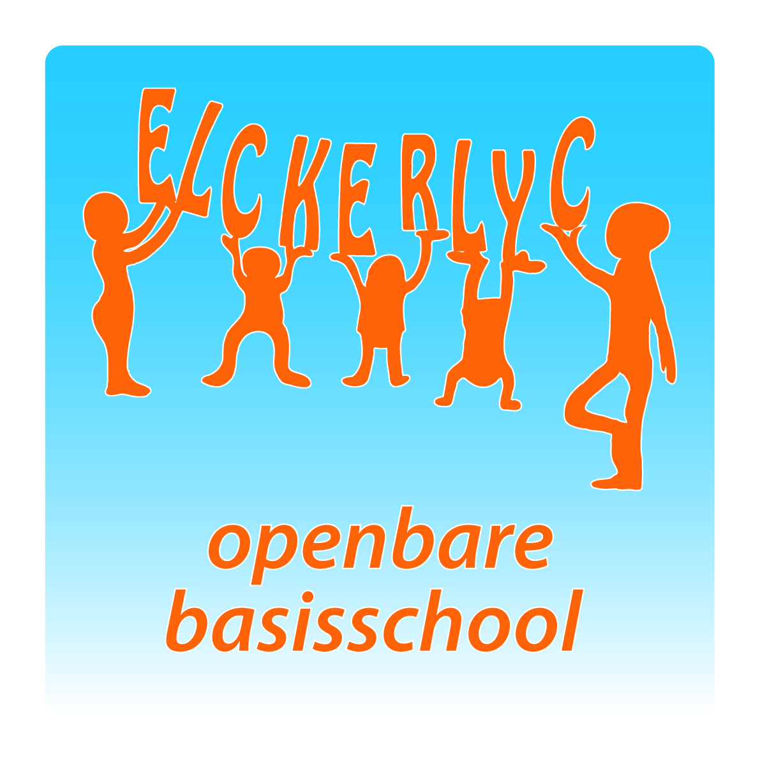

*“OBS ELCKERLYC”*

*Rembrandt van Rijnsingel 19*

*2371 RE Roelofarendsveen*

*Telefoon: 0713312735*

*Email:* [*de.elckerlyc@ssba.net*](mailto:de.elckerlyc@ssba.net)

*www.obselckerlyc.nl*

*Nieuwsbrief nummer 01*

*Schooljaar 2018 -2019*

***Algemene informatie:***

|  |
| --- |
| ***Startgesprekken.***  *Komende tijd vinden de startgesprekken plaats. Hiertoe heeft u van de week een mail gekregen. Inschrijving loopt via de groepsleerkracht(en). Bij elk lokaal hangt een rooster.*  ***Lunchtijd.***  *We zijn dit schooljaar gestart met ander lestijden en een ander invulling van de lunchpauze. Ik ben zeer tevreden met de wijze waarop ouders, kinderen en leerkrachten dit hebben opgepakt. Mijn complimenten.*  *Met nadruk wil ik u wel vragen goed te overwegen welke producten wel en welke niet in de koeling hoeven: snijkoek, brood met kaas of hagelslag zijn niet eens lekker als ze koud zijn.*  *Lunchproducten die niet opgegeten- of gedronken worden gaan mee terug naar huis en kunnen na tweeën geconsumeerd worden.*  ***Met vriendelijke groet, Ton Kuiters*** |

***Weekagenda:***

|  |  |  |
| --- | --- | --- |
| ***maandag*** | ***03-09*** | *\** |
| ***dinsdag*** | ***04-09*** | ***Informatieavond groep 8, vanaf 19.30 uur.*** |
| ***woensdag*** | ***05-09*** | *\** |
| ***donderdag*** | ***06-09*** | *Directieoverleg: directeur afwezig.* |
| ***vrijdag*** | ***07-09*** | ***Verzending nieuwsbrief nummer 2.*** |

*Groepsinformatie.*

|  |
| --- |
| ***Groep 1/2A, B en C:***  *Wij zijn deze week weer gezellig begonnen in de kleutergroepen. Kinderen en ook de juffen moesten even aan het nieuwe rooster wennen, maar inmiddels zit het goede ritme er al aardig in.*  *Bij iedere groep staan twee kratten waarin de spullen voor het 10-uurtje en de lunch verzameld worden. Heeft uw kind iets mee voor de lunch dat niet in de koelkast hoeft, dan mag dit in zijn/haar tas blijven zitten.*  *Bij de kinderen van juf Demi geldt dat als er iets gekoeld moet worden, de ouders dat zelf in de koelkast zetten en het overige eten wordt in de bak gezet. Bij haar blijft het eten niet in de tas.*  *Omdat de eetmomenten zeer strak gepland zijn, zou het kunnen voorkomen dat uw kind niet alles op heeft. Wij geven het overgebleven eten mee terug naar huis.*  *De komende weken werken wij over het thema feest en alles wat daarmee te maken heeft.*  *De afgelopen week hebben wij mooie verjaardagskalenders gemaakt.*  *Iedere donderdag hebben de kleutergroepen gym. De kleuters gymmen in hun ondergoed maar hebben wel schoenen nodig (voorzien van naam) die op school blijven. Heeft u nog geen schoenen meegegeven? Geen probleem maar wel graag zo snel mogelijk inleveren. Op deze dag is het zeer prettig als de kinderen makkelijke kleding en schoenen aan hebben, zodat ze zich zoveel mogelijk zelf aan- en/of uit kunnen kleden.*  *Nieuwe leerlingen in de groepen:*  *Groep 1/2A : Marijn en Rima*  *Groep 1/2C : Nathan, Marc, Dani en Tobias*  *Wij wensen jullie een fijne tijd bij ons op de Elckerlyc.*  ***Screening logopedie****. Alle kinderen van groep 2 hebben een brief voor logopedische screening meegekregen. De ouders moeten hiervoor toestemming geven via deze brief. Indien u deze nog niet heeft teruggegeven aan school, graag zo spoedig mogelijk inleveren bij de leerkracht.*  ***Voor in de agenda!***  *Maandag 10 september informatieavond voor de kleutergroepen. Meer informatie staat in het algemene stuk van deze nieuwsbrief.*  *Fijn weekend allemaal en tot volgende week!*  *De kleuterjuffen* |

|  |
| --- |
| ***Groep 3:***  *Na een lekkere lange vakantie mochten we maandag eindelijk beginnen! Voor de kinderen, maar zeker ook voor de juffen altijd weer even een spannend moment. Dit schooljaar leren de kinderen vooral lezen, schrijven en rekenen. We werken voor lezen en taal met de methode Veilig Leren Lezen (VLL). De methode bestaat uit 13 kernen. De eerste kern heeft als thema: Jij en ik. De kinderen leren de komende twee weken de letters: i, k, m en s. Ze leren korte woordjes maken en lezen. Ook leren ze het verschil in leesletters en schrijfletters. Bij iedere kern ontvangt u een ouderbrief waarin u ook kunt lezen wat er geleerd gaat worden. Voor rekenen geven wij de doelenposter mee. Ook hier ziet u per blok wat we allemaal gaan leren. Best wel even wennen natuurlijk allemaal. Al die schriften, het luisteren en het zitten, niet zo veel meer spelen, maar… de kinderen doen het al hartstikke goed!  Dit schooljaar zijn we ook gestart met het vijf-gelijke-dagen-model. Ook dit gaat eigenlijk al hartstikke goed! We proberen de trommels zo goed mogelijk leeg te laten eten. Mocht dit tijdens de lunchtijd toch niet lukken dan krijgen de kinderen hun eten mee naar huis.*  *De kinderen mogen een etui meenemen. Binnenkort gaan wij voor het eerst werken op de Chromebooks. Meester Erwin heeft de uitleg al gegeven. De kinderen krijgen eenmalig oortjes van school. De Chromebooks worden regelmatig gebruikt als extra verwerking bij de rekenen en lees/spellinglessen.  Op woensdag en vrijdag hebben de kinderen gym. Het is de bedoeling dat ze daarvoor een gymbroekje, een gymshirt en gymschoenen meenemen. Na de les gaan we (kort) douchen, dus graag ook een handdoek meegeven.*  *Wij zien u graag tijdens de kennismakingsgesprekken. De intekenlijst hangt bij de deur.  We wensen iedereen een goed weekend toe! Rust maar even lekker uit.*  *Juf Aukje (ma/di/woe) en juf Carla (do/vrij)* [*aukjeaardema@ssba.net*](mailto:aukjeaardema@ssba.net)*;* [*carlaloonstra@ssba.net*](mailto:carlaloonstra@ssba.net) |

|  |
| --- |
| ***Groep 4:***  *Na een heerlijk zonnige vakantie zijn we gestart in groep 4. Even weer wennen aan elkaar, het ritme, de nieuwe vakken én het nieuwe rooster! Het is erg gezellig met elkaar en er is ook al hard gewerkt.*  *Bij spelling hebben we het hakwoord geleerd en met taal is het eerste blok 'start' gestart. De kinderen hebben de woordenschatwoorden mee gekregen naar huis, zo kunnen ze thuis ook oefenen en weet u welke woorden er in de groep behandeld worden. Het oefenblad lezen gaat ook elke week mee naar huis, dit blad hebben we de hele week geoefend, misschien ook prima om thuis eens te doen? Ook hebben we al muziek gemaakt met de boomwhackers en oefenen we het liedje Vader Jacob, best lastig nog!*  *Alle kinderen moeten een lege etui meenemen om de schoolspullen in te doen om te voorkomen dat alles kwijt raakt of stuk gaat. Eigen stiften, potloden e.d. mag ook, maar dan graag in een aparte etui.*  *We werken ook in groep 4 weer op de Chromebook, veel oortjes/koptelefoons blijken gesneuveld te zijn vorig schooljaar. Wilt u dan voor vervanging zorgen? De ervaring leert inmiddels dat een koptelefoon fijner is dan oortjes.*  *Komende week zullen de kennismakingsgesprekken plaatsvinden. Er zijn al veel plekjes opgevuld,maar er zijn nog mogelijkheden. De intekenlijst hangt bij de deur. In groep 4 zullen de gesprekken alleen plaatsvinden met de ouders, de kinderen gaan dus niet mee.*  *Fijn weekend*  *Juf Dyonne en juf Danny* |

|  |
| --- |
| ***Groep 5A en 5B:***  *Het schooljaar is weer begonnen. We hebben er allemaal zin in in groep 5A.  Maandag en vrijdag hebben we gym. Juf Noortje heeft de kinderen meteen hard aan het werk gezet. Aan het eind van de les waren alle wangen rood, van de inspanning. De douche gaf daarna wat verkoeling. We hebben ons echt letterlijk in het zweet gewerkt.*  *Na wat opstartproblemen konden we gelukkig vanaf woensdag met onze Chromeboeken reken en spelling doen. Vanaf volgende week zal ook Nieuwsbegrip (woordenschat) op de Chromeboeken gemaakt kunnen worden.*  *Op donderdag zijn we begonnen met de lessenserie ‘Mindset’. Hier zullen wij tot de herfstvakantie wekelijks mee aan de slag gaan. Tijdens de eerste les hebben we het gehad over het verschil tussen een ‘fixed mindset’ en een ‘growth mindset’.*  *We hadden een leuke week in groep 5B! Natuurlijk is het soms nog even zoeken, maar we kwamen er prima uit. Voor het werken op de Chromebooks hebben de kinderen echter wel hun koptelefoontjes/oortjes nodig. Ze zijn voor de vakantie per abuis mee naar huis gegaan. Wilt u deze weer mee terug geven naar school?*  *Volgende week staan de startgesprekken op het programma. U kunt intekenen op de lijsten bij de groep.*  *We wensen iedereen een goed weekend toe!*  *De leerkrachten van de groepen 5* |

|  |
| --- |
| ***Groep 6:***  *We zijn enthousiast begonnen aan onze eerste schoolweek. We moeten nog even wennen aan het nieuwe rooster, maar dat doen jullie eigenlijk hartstikke goed. Daar zijn de juffen trots op!*  *We hebben alle klassenregels herhaald, maar ook de dingen die we vorig jaar geleerd hebben tijdens de training.*  *Ook de "Yell" zit er nog goed in. Zo'n Yell, dat helpt ons wel! Dan gaan we er weer tegenaan!*  *Op maandag, dinsdag, donderdag en vrijdagmiddag krijgen we extra hulp van juf Patricia, onze onderwijsassistente. Fijn dat zij kleine groepjes kan begeleiden en ondersteunen in de klas.*  *Volgende week zijn de startgesprekken. Op dinsdag, donderdag en vrijdag. Het schema is al aardig gevuld en hangt aan de deur van de klas. Er is nog ruimte ...*  *Deze week is er nog geen huiswerk meegegeven. Daar starten we volgende week mee. Het is wel belangrijk om de tafels te herhalen! Ook de deeltafels. We krijgen nu sommen zoals 120:5 bijvoorbeeld.*  *Het thema van taal is Amsterdam. We hebben het over het dialect en over Jiddisch en Bargoens. Allerlei benamingen voor politieagent, zoals smeris, kip en wout. We weten ook dat er in "de Veen" soms andere woorden gebruikt worden. We hebben het bijvoorbeeld over een "achterrekkie". Leuk hoor, dat jullie dat ook weten!*    *Prettig weekend!*  *De juffen.* |

|  |
| --- |
| ***Groep 7:***  *Wat hebben wij deze week kennis gemaakt met een ontzettend leuke groep! De eerste dag hebben we volop met elkaar gekletst en spelletjes gedaan om elkaar (opnieuw) te leren kennen. Vanaf dinsdag zijn we hard aan het werk en dat gaat prima. Ook het wennen aan de nieuwe schooltijden en het lunchen op school ging gemakkelijker dan gedacht!*  *Dinsdag is onze vaste huiswerkdag, maar dat hebben we de eerste week nog niet mee naar huis gegeven.*  *Maandagochtend en vrijdagmiddag hebben we gym.*  *Omdat de schoolbibliotheek nog niet helemaal klaar is, hebben wij nog niet de beschikking over leesboeken. Heb je thuis een leuk boek waar je maar niet aan toe komt om te lezen? Neem het mee naar school. Ook in groep 7 staat er tenslotte stillezen op het programma (naast het kleuterlezen, tutorlezen en begrijpend lezen). Zodra de bibliotheek gereed is, gaan we daar onze boeken vandaan halen.*  *Onze klassenmoeder is Fatiha, de moeder van Zakariya. Wie wil haar dit jaar helpen?*  *We hebben afscheid genomen van Fatima. Wij wensen haar veel plezier op de Kinderbrug.*  *Volgende week staan de startgesprekken op het programma. We zien jullie graag verschijnen.*  *Fijn weekend,*  *Juf Marja en juf Marian.* |

|  |
| --- |
| ***Groep 8:***  *Wat vliegt de tijd toch hè, de zomervakantie is voorbij en de kinderen zitten nu inmiddels in hun laatste jaar op de basisschool.*  *Een leuk, belangrijk jaar met een hoop activiteiten, zoals het schoolvoetbaltoernooi, de Cito eindtoets, het kamp en de musical. Daarnaast wordt er natuurlijk ook hard gewerkt aan alle schoolvakken.*  *Het is prettig als de leerlingen een schoolagenda gebruiken om alles in te noteren. Dan kunnen ze ook alvast wennen voor volgend jaar.*  *Op de informatieavond van dinsdag 4 september gaan we u vertellen hoe dit laatste jaar in elkaar zit, hoe de verwijzing naar het voortgezet onderwijs gaat en vertellen we u wat u van ons verder nog kunt verwachten. We beginnen die avond om 19.30 uur. Natuurlijk zoeken we ook dit schooljaar weer 2 klassenouders. Heeft u zin en tijd, geef u dan op.*  *Komende week zijn de startgesprekken. De intekenlijst hangt op de deur. U kunt bij ons terecht op dinsdag, woensdag en donderdag van 14.30-16.10 uur.*  *Huiswerk:*  *Woensdag 05-09: Topo hoofdstuk 1.*  *Groeten en een fijn weekend,*  *Juf Henriëtte en Juf Joukje* |

|  |  |  |  |  |  |  |  |  |  |  |  |  |
| --- | --- | --- | --- | --- | --- | --- | --- | --- | --- | --- | --- | --- |
| *De jarige(en):*   |  |  |  | | --- | --- | --- | |  |  |  | | *1* | *Luchano Dolieslager (2009)* | *6* | | *2* | *Yasin Hashem (2009)* | *6* | |  |  |  | |

|  |
| --- |
| ***Informatie van derden.***  *Aanmelding 1e Heilige Communie 2019 vóór 8 september.*  *Als kinderen kunnen lezen mogen ze zich gaan voorbereiden de 1e H. communie, het deelnemen aan de H. Eucharistie. Ouders met een zoon of dochter in groep 4 of hoger kunnen zich daarvoor aanmelden tót 8 september. Zie daarvoor de website* [*http://rkgroenehart.nl/het-anker/aanmeldingsformulier-het-anker/*](http://rkgroenehart.nl/het-anker/aanmeldingsformulier-het-anker/)  *In de parochiefederatie vindt dit plaats in Het Anker. Een opzet waarin communicanten, ouders, broertjes en zusjes ieder een eigen programma krijgen aangeboden. In zes maandelijkse bijeenkomsten op zondagmorgen (inclusief Eucharistieviering) gaan we op weg naar de 1e H. Communie. Het is een weg van ontdekken en samen vieren. De eerste Ankerzondag is op 7 oktober voor de H. Claraparochie in de H. Adrianuskerk in Langeraar en op 14 oktober in de H. Franciscusparochie in de H. Petruskerk in Roelofarendsveen.*  *In juni hielden we de informatie-avonden over de 1e Communievoorbereiding. Mocht u deze gemist hebben, vraag dan de informatie op bij* [*info@mijnanker.nl*](mailto:info@mijnanker.nl)  *Kinderen die in een voorgaand jaar door omstandigheden niet hebben deelgenomen, zijn welkom om alsnog mee te doen. Dat kan ook als een kind het Doopsel nog niet heeft ontvangen. In de loop van het jaar zal er een feestelijke doopviering zijn.*  *namens het pastoraal team en Anker-kernteam, Pastor Hoogenbosch* |